PERANCANGAN KONTEN TIKTOK UNTUK MEDIA PROMOSI PRODUK UMKM D’KLOTIQ KLOMPEN BATIK ETNIQ

TUGAS AKHIR

Oleh
SETYAJI SAFA BHARANATYA
2219011



INSTITUT TEKNOLOGI NASIONAL MALANG
FAKULTAS TEKNOLOGI INDUSTRI
PROGRAM STUDI BISNIS DIGITAL S-1
JULI 2026

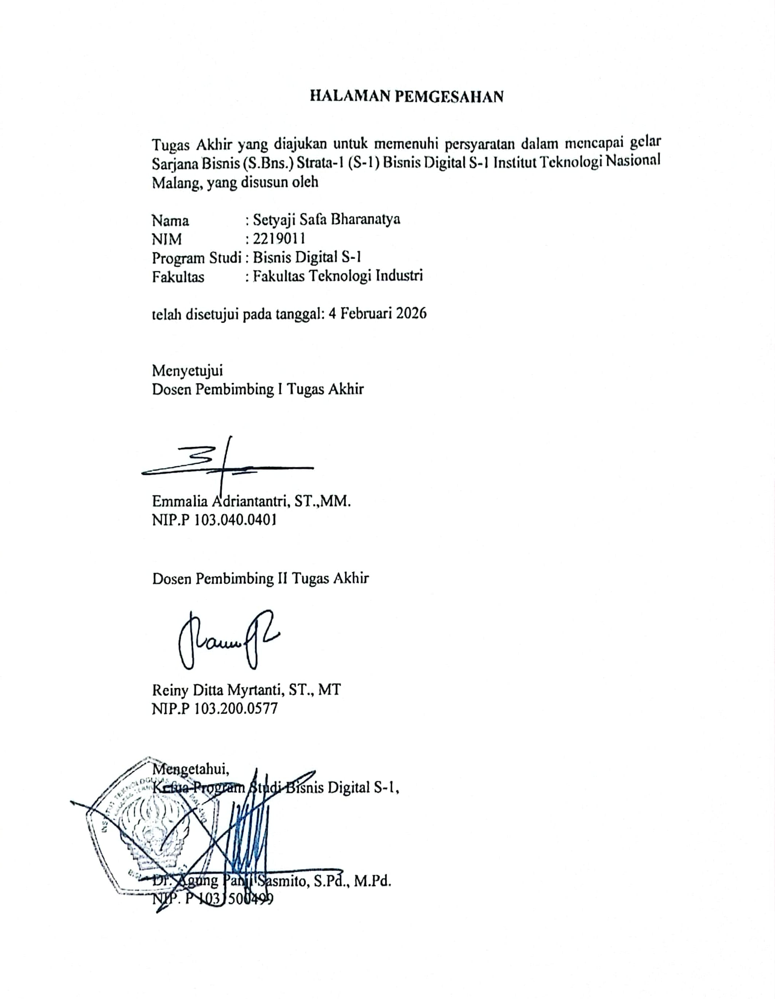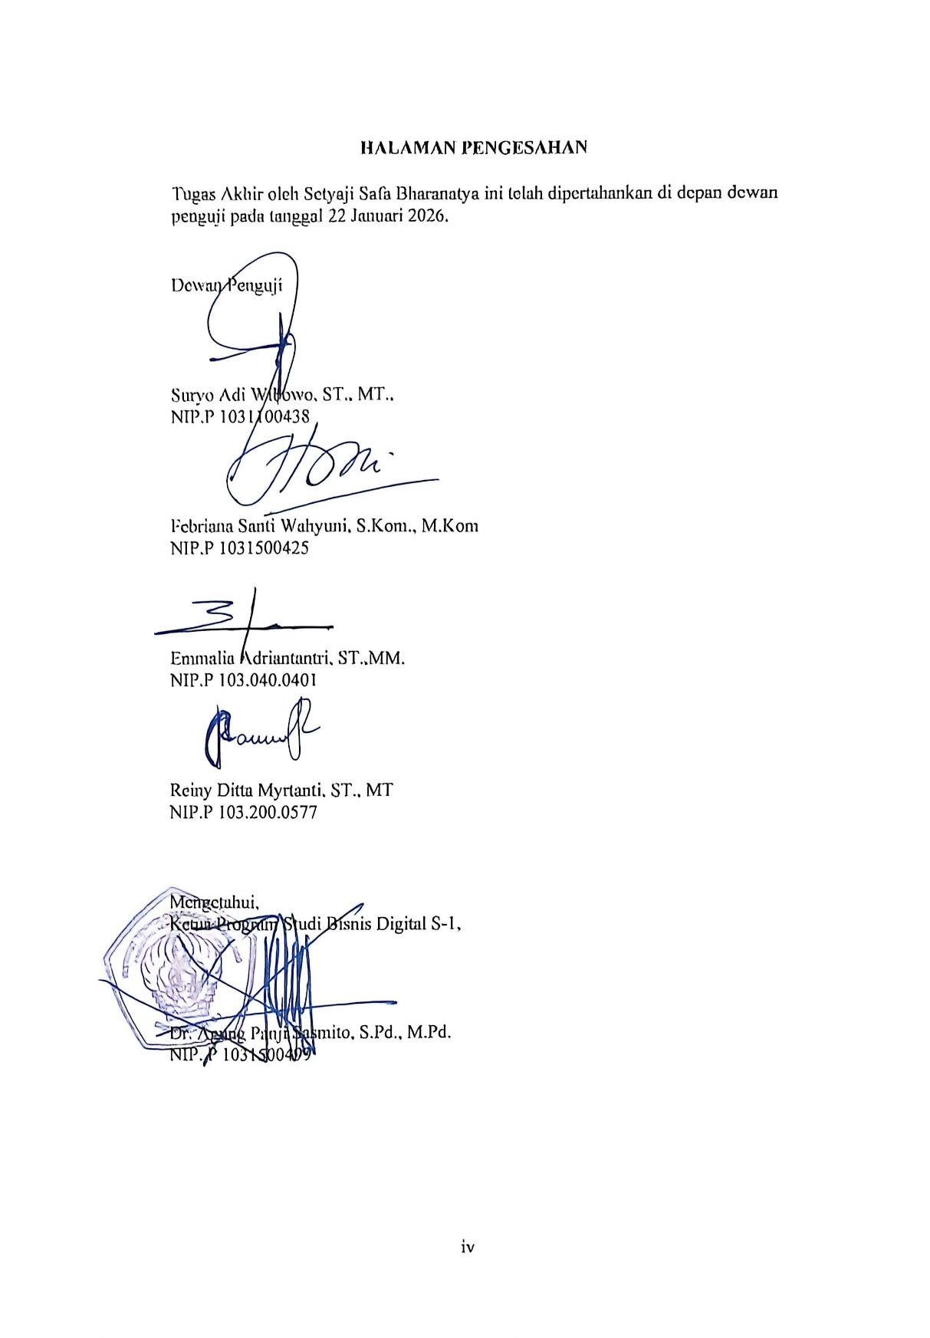

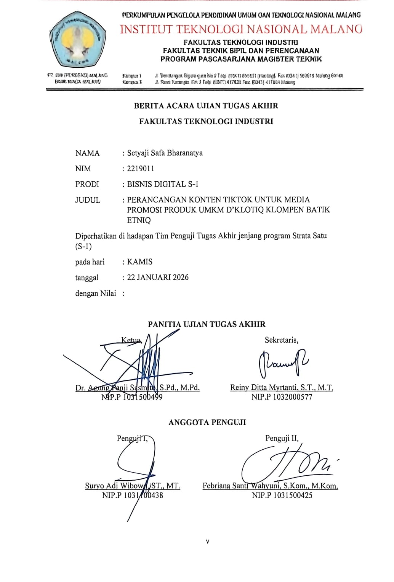

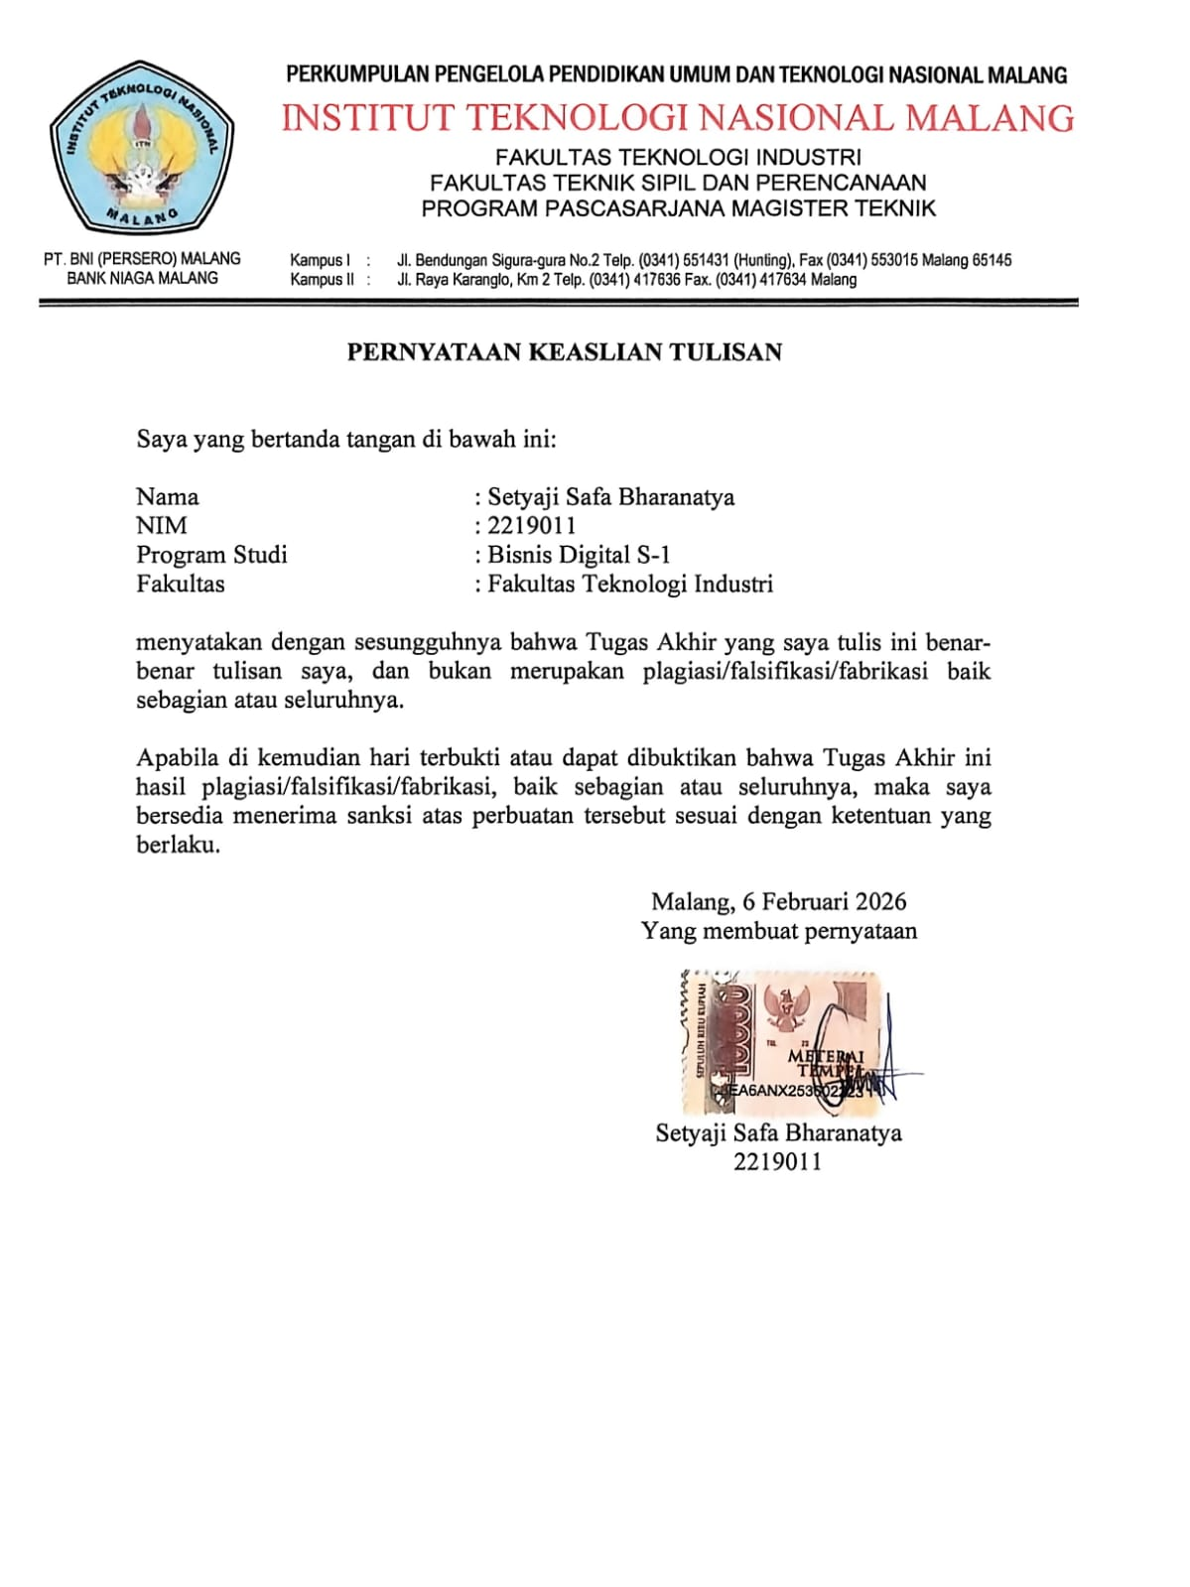

ABSTRAK

Bharanatya, Setyaji Safa. 2025. Perancangan Konten TikTok untuk Media Promosi Produk UMKM D’Klotiq Klompen Batik Etniq. Tugas Akhir, Program Studi Bisnis Digital S-1, Fakultas Teknologi Industri, Institut Teknologi Nasional Malang. Pembimbing: (I) Emmalia Adriantantri, S.T., M.M., (II) Reiny Ditta Myrtanti, ST., MT.

Kata kunci: Konten TikTok, Promosi UMKM, Klompen Batik

Perkembangan media sosial berbasis video pendek telah mengubah strategi promosi UMKM di era digital. Perilaku konsumen yang lebih tertarik pada konten visual menyebabkan media promosi konvensional kurang efektif dalam menjangkau audiens luas. TikTok hadir sebagai platform dengan potensi jangkauan tinggi melalui algoritma rekomendasi konten. Namun, banyak UMKM berbasis budaya lokal belum memanfaatkan TikTok secara optimal. UMKM D’Klotiq Klompen Batik Etniq merupakan pelaku usaha kerajinan alas kaki berbasis budaya lokal yang memiliki potensi visual tinggi, tetapi masih menggunakan strategi pemasaran konvensional.Penelitian ini bertujuan untuk merancang konten TikTok sebagai media promosi produk UMKM D’Klotiq Klompen Batik Etniq. Metode penelitian yang digunakan adalah Research and Development (R&D) ADDIE yang meliputi tahap analysis, design, development, implementation, dan evaluation. Pengumpulan data dilakukan melalui observasi, wawancara dengan pemilik UMKM, serta penyebaran kuesioner kepada audiens pengguna TikTok berusia 18–25 tahun. Data dianalisis secara deskriptif kuantitatif menggunakan skala Likert.Hasil penelitian berupa konten video TikTok berdurasi 15–60 detik yang menampilkan proses pembuatan klompen batik secara handmade, detail motif batik, dan storytelling budaya lokal. Hasil evaluasi menunjukkan bahwa konten memperoleh penilaian sangat baik dari validator ahli dan respon positif dari audiens. Simpulan penelitian menunjukkan bahwa konten TikTok layak dan efektif sebagai media promosi digital UMKM. Penelitian ini menyarankan pengembangan variasi konten secara konsisten serta pemanfaatan strategi promosi digital berkelanjutan.

KATA PENGANTAR

Dengan mengucap puji syukur kehadirat Tuhan YME yang telah memberikan berkah dan rahmat-Nya, penulis dapat menyelesaikan Proposal Tugas Akhir ini dengan baik. Maksud dan tujuan penulis menyusun Proposal Tugas Akhir adalah untuk melengkapi persyaratan yang harus diambil sebagai salah satu syarat untuk kelulusan Sarjana Bisnis Digital.
Dengan terselesaikannya Proposal Tugas Akhir ini penulis mengucapkan terimakasih kepada :
- Dr.Eng. I Komang Somawirata, S.T., M.T. selaku Dekan Fakultas Teknologi Industri Institut Teknologi Nasional Malang.
- Dr. Agung Panji Sasmito, S.Pd., M.Pd. selaku Ketua Program Studi Bisnis Digital S-1 Institut Teknologi Nasional Malang.
- Emmalia Adriantantri, ST.,MM. selaku dosen pembimbing 1 Tugas Akhir.
- Reiny Ditta Myrtanti, ST., MT selaku dosen pembimbing 2 Tugas Akhir.
Dalam penyusunan Proposal Tugas Akhir ini penulis sadar bahwa masih jauh dari kesempurnaan, oleh karena itu penulis sangat mengharapkan kritik dan saran kepada pembaca yang mungkin sangat berguna untuk membangun kesempurnaan proposal ini.
Penulis,

Setyaji Safa Bharanatya
NIM. 2219011

DAFTAR ISI
HALAMAN PEMGESAHAN ii
PERNYATAAN KEASLIAN TULISAN 1
ABSTRAK 2
KATA PENGANTAR 3
DAFTAR ISI 4
DAFTAR GAMBAR 7
BAB I 9
PENDAHULUAN 9
1.1 Latar Belakang 9
1.2 Rumusan Masalah 14
1.3 Tujuan Penelitian 14
1.4 Batasan Penelitian 14
1.5 Manfaat Penelitian 15
1.6 Definisi Operasional 16
BAB II 17
KAJIAN PUSTAKA 17
2.1 Konten Video 17
2.2 Konten Tiktok 19
2.3 Media Promosi UMKM 20
2.4 Metode Research and Development (R&D) 21
2.5 Kajian Penelitian Terdahulu 25
2.6 Kerangka Berpikir 27
BAB III 29
METODE 29
3.1 Rancangan Penelitian 29
3.2 Tahap Perancangan 29
3.2.1 Analysis 29
3.3 Subjek Penelitian 32
3.4 Lokasi Penelitian 35
3.5 Pengumpulan Data 35
3.5.1 Observasi 35
3.5.2 Wawancara 36
3.5.3 Kuesioner 37
3.6 Instrumen Penelitian 37
3.7 Diagram Alir Penelitian 45
BAB IV 46
HASIL DAN PEMBAHASAN 46
4.1 Deskripsi Objek Penelitian UMKM D’Klotiq Klompen Batik Etniq 46
4.2 Observasi dan Wawancara dengan Owner D’Klotiq 47
4.3 Hasil Perancangan 48
4.4 Analisis (Analysis) 50
4.5 Perancangan (Design) 53
1. Storyboard 54
2. Gaya Visual 59
3. Tone Warna 59
4. Backsound 60
5. Pemilihan Sosial Media 60
6. Penentuan Durasi Video 61
7. Penentuan Shoot Video 61
4.6 Pengembangan (Development) 62
1. Produksi Video 62
2. Penyuntingan Video 63
3. Editing Video 63
4. Prototype Video 64
5. Uji Coba Prototype Konten TikTok dan Validasi oleh Ahli 66
6. Produksi Video 67
4.7 Implementasi (Implementation) 68
4.8 Evaluasi (Evaluation) 70
1. Evaluasi Ahli (Expert Evaluation) 72
2. Evaluasi Pengguna (User Evaluation) 75
4.9 Hasil Video 76
BAB V 79
PENUTUP 79
5.1 Kesimpulan 79
5.2 Saran 80
DAFTAR PUSTAKA 82
Lampiran 87

DAFTAR GAMBAR
Gambar 1.1 Whatsapp D’Klotiq dan Katalog Produk 11
Gambar 2.1 Kerangka Berpikir 27
Gambar 3.1 Diagram alir 45
Gambar 4.1Objek D’Klotiq Klompen Batik Etniq 46
Gambar 4.2 Potongan Shot Video D’Klotiq Klompen Batik Etniq 55
Gambar 4.3 Storyboard 1 56
Gambar 4.4 Shoot video 1 D’Klotiq Klompen Batik Etniq 56
Gambar 4.5 Storyboard 2 57
Gambar 4.6 Shoot video 2 D’Klotiq Klompen Batik Etniq 57
Gambar 4.7 Storyboard 3 58
Gambar 4.8 Shoot video 3 D’Klotiq Klompen Batik Etniq 58
Gambar 4.9 Tone Warna 59
Gambar 4.10 QR Code Prototype 65
Gambar 4.11 Sebelum Dan Sesudah Adanya Tiktok 69
Gambar 4.12 Komentar di konten Tiktok 70
Gambar 4.13 QR Code Hasil Video 1 78
Gambar 4.14 QR Code Hasil Video 2 78
Gambar 4.15 QR Code Hasil Video 3 78

DAFTAR TABEL
Tabel 2.1 Kajian Penelitian Terdahulu 25
Tabel 3.1 Skala Likert untuk Instrumen Penelitian 37
Tabel 3.2 Data Responden 38
Tabel 3.3 Pernyataan Audiens Terhadap Konten Video 39
Tabel 3.4 Rubrik Penilaian Ahli Media 42
Tabel 4.1 Tabel kebutuhan Video 52
Tabel 4.2 Skala Likert Hasil Evaluasi Pengguna 72
Tabel 4.3 Hasil Evaluasi Pengguna terhadap 3 Video D’Klotiq 73
Tabel 4.4 Skala Likert Hasil Evaluasi Pengguna 75
Tabel 4.5 Penilaian Responden terhadap Video D’Klotiq 76

